COLLÈGE NAZARETH

BREVET BLANC N°2-2004-

MATHÉMATIQUES

Durée : 2 heures.

Les calculatrices sont autorisées ainsi que les instruments usuels de dessin.
Présentation, orthographe et rédaction : 4 points

Partie I : Activités numériques (12 points)

EXERCICE 1 : ( /4) QCM
Pour chaque ligne du tableau ci-dessous, trois réponses sont proposées, désignées par les lettres A, B et C, mais une seule est exacte.
Écrire dans la colonne de droite la lettre correspondant à la bonne réponse.
Attention, le barème de cet exercice est le suivant :
0,5 point par bonne réponse ;
–0,25 point pour une réponse fausse ;
0 point s’il n’y a pas de réponse .
 | Réponse A | Réponse B | Réponse C | Votre réponse : indiquer l’une des lettres A, B ou C
16 × 10⁻⁴ est égal à : | 0,1600 | 0,0016 | 160 000
est égal à : | 0,1 | 1,0001 | 0,01
L’équation = a pour solution : |  |  | 2
× est égal à : | 1 800 | 60 | 20
est égal à : | 16 | 8 | 4
est égal à : | 14 | 50 | 10
– × 3 est égal à : | –3 | –9 | –6
Un article vaut x euros. Cet article augmente de 5% ; son nouveau prix est :

EXERCICE 2 : ( /3)
On considère l'expression D = (2$x$ + 3)² – ($x$ – 4)².
- Développer et réduire D.
- Ecrire D sous la forme d'un produit de deux facteurs.
- Calculer D pour $x$= $\sqrt{3}$. (On donnera la valeur exacte du résultat sous la forme $a+b\sqrt{3}$, avec a et b entiers.)
1/3

EXERCICE 3 : ( /2)

Si $x$désigne le prix d’un article, exprimer en fonction de $x$ le prix de cet article après une baisse de 20%.
- Le prix de cet article après cette baisse est-il fonction linéaire de $x$ ? Justifier.
- Pour l’achat d’un livre, la dépense est de 28 €.
Que était le prix du livre avant la réduction de 20% ?

EXERCICE 4 : ( /3)
Une entreprise de menuiserie fabrique 150 chaises par jour ; elle produit deux sortes de chaises, les unes vendues à 37 € pièce, les autres 60 € pièce.
On désigne par $x$ le nombre de chaises à 37 € fabriquées chaque jour.
a. Exprimer en fonction de $x$ le nombre de chaises à 60 €.
b. L’entreprise souhaite que le montant des ventes soit strictement supérieur à 7 450 € par jour.

Combien doit-elle fabriquer de chaises à 37 € par jour ?

Partie II : Activités géométriques (12 points)

EXERCICE 1 : ( /5)

SABCD est une pyramide régulière dont la base carrée a un côté de mesure 2 cm. La hauteur SO est variable, elle est notée $x$ (en cm).  1. Calculer le volume de cette pyramide pour $x$= 6 cm.  2. Dans cette question, $x$ varie entre 0 et 10 cm.  a. Démontrer que le volume de la pyramide en fonction de $x$ est V($x$)= $x$. | 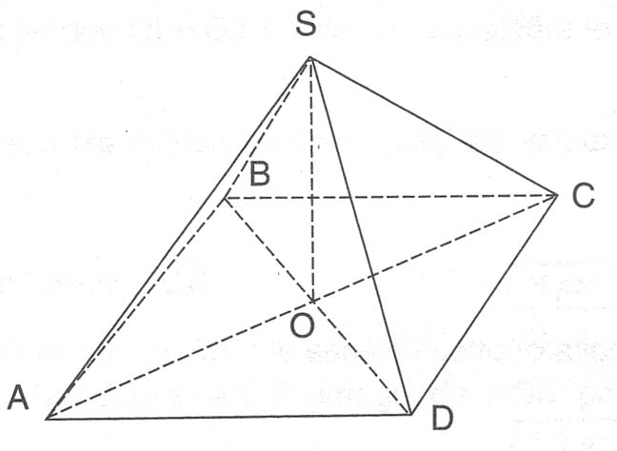
b. Tracer la représentation graphique de la fonction V : $x$$↦$ $x$.
c. Par lecture graphique et en laissant apparents les tracés effectués , dire quel est le volume de la pyramide si $x$= 3 cm puis donner la hauteur de la pyramide pour laquelle son volume est égal à 10 cm³.

EXERCICE 2 : ( /7)

- Tracer un demi-cercle C de centre O, de diamètre [AB] tel que AB = 6 cm.
Placer M sur C tel que BM = 3,6 cm.
- Justifier la nature du triangle AMB puis calculer AM.
- Calculer, à un degré près, la mesure de l’angle .

- P est le point de [AB] tel que PA = 4,5 cm.
La parallèle à (MB) passant par P coupe [AM] en R.
Calculer AR et RP.
- K est le point de [BM] tel que BK = 0,9 cm.
Montrer que les droites (PK) et (AM) sont parallèles.

2/3

Partie III : Problème (12 points)
Un opérateur téléphonique propose à ses clients trois formules de facturation mensuelle des communications:
Formule 1 : 0,12 € la minute.
Formule 2 : un abonnement fixe de 4,8 € et 0,04 € par minute.
Formule 3 : un forfait de 10 € pour 3h de communications.
PARTIE I
Calculer le montant des factures des communications selon les trois formules de tarification pour des durées de 35 min, de 1 h 20 min et de 2 h 45 min.
Pour présenter les réponses, compléter le tableau ci-dessous.
 | 35 min | 1 h 20 min | 2 h 45 min
Prix à payer en euros avec la formule 1
Prix à payer en euros avec la formule 2
Prix à payer en euros avec la formule 3
PARTIE II
Cette partie a pour but de rechercher la formule la plus avantageuse selon la durée des communications téléphoniques comprises entre 0 et 3 heures.
1. Soit x la durée, en minutes, des communications.
Exprimer en fonction de x , le coût des communications selon les différents tarifs ; on appellera f₁(x) le prix obtenu en appliquant la formule 1, f₂(x) le prix obtenu en appliquant la formule 2 et f₃(x) le prix obtenu en appliquant la formule 3.
2. Sur une feuille de papier millimétré, on considère un repère orthogonal.
L’origine est placée en bas à gauche de la feuille. Sur l’axe horizontal, 1 cm représente 15 min ; sur l’axe vertical, 1 cm représente 1,5 €.
a. Tracer les représentations graphiques de f₁, f₂ et f₃ en se limitant au cas où 0 ≤ x ≤ 180.
b. Résoudre l’équation 0,12x = 0,04x + 4,8.
Résoudre l’inéquation 0,04x + 4,8 < 10.
c. Utiliser le graphique de la question a pour répondre aux questions suivantes :
• Quelle est la formule la plus avantageuse pour une durée de 1 h 30 de communications ?
• Pour quelle durée de communications les formules 1 et 2 ont-elles le même coût ?
• Pour quelles durées de communications la formule 3 est-elle plus avantageuse?
3/3

